**Plataforma Web Educativa para la Distribución de Material Formativo de la Empresa**

**“Glitz Nail Salon”**

**Diana Cristina Acosta Torres**

**Carina Paola Gutiérrez Isaquita**

**Alejandra Katherine Sáenz Flórez**

**Sara Elizabeth Pulido Beltrán**

**Servicio Nacional de Aprendizaje**

**Centro de Diseño y Metrología**

**Análisis y Desarrollo de Software**

**Bogotá D.C marzo 2024**

**Tabla de Contenido**

**Lista de Tablas 2**

**Lista de Figuras 2**

**Introducción 3**

**Objetivos 5**

**Objetivo General 5**

**Objetivos específicos 5**

**Planteamiento del Problema 6**

**Justificación 7**

**Alcance 7**

**Impactos 8**

**Cronograma 9**

**Fase 1 Análisis 9**

**Levantamiento De Información 9**

**Métodos Utilizados 10**

**Análisis de Levantamiento de Información 10**

**Módulos a Desarrollar 10**

**Historias de Usuario 11**

**Casos de Uso 19**

# Lista de Tablas

**Tabla 1** Cronograma del proyecto 9

**Tabla 2** Caso de uso CUU001 Acceso a visualización de cursos 12

**Tabla 3** Caso de uso CUU2 Sistema de pago 13

**Tabla 4** Caso de uso CUU003 Sistema de usuario 15

**Tabla 5** Caso de uso CUU004 Modulo videotutoriales 16

**Tabla 6** Caso de uso CUU005 Modulo foro 18

**Tabla 7** Caso de uso CUU006 Organización de contenidos 20

**Tabla 8** Caso de uso CUU007 Diseño 21

# Lista de Figuras

**Figura 1** Caso de uso CUU001 Acceso a visualización de cursos 20

**Figura 2** Caso de uso CUU2 Sistema de pago y Caso de uso CUU003 Sistema de usuario 22

**Figura 3** Caso de uso CUU004 Modulo videotutoriales 25

**Figura 4** Caso de uso CUU005 Modulo foro 27

**Figura 5** Caso de uso CUU006 Organización de contenidos 29

**Figura 6** Caso de uso CUU007 Diseño 31

**Lista de Anexos**

**Anexo 1** Plantilla historia de usuario 19

# Introducción

El objetivo de este proyecto es desarrollar un plataforma web educativa dedicada al estudio de uñas, que está enfocado en el establecimiento "Glitz Nail Salon". La plataforma web busca solventar los desafíos presentes de la empresa al impartir cursos de manicura como la gestión de clientes interesados, la distribución del material educativo y la accesibilidad a las clases de técnicas de manicura. La empresa Women Solve recolecta la información necesaria para el progreso del proyecto, se inicia con los procesos que el negocio requiere desde el comienzo hasta la implementación de la plataforma web para la consulta de contenidos educativos, la seguridad de la información personal y bancaria de los usuarios y la accesibilidad a una plataforma con todas las herramientas para la interacción entre el docente y los alumnos.

Las dificultades en la organización de cursos presenciales como las limitaciones de tiempo y espacio, así como la inestabilidad en el proceso de agendamiento provocan que la empresa desee avanzar hacia una solución que radica en la necesidad de mejorar la gestión del tiempo y la accesibilidad al contenido educativo, así como en la eficaz administración de los pagos y la información sensible en un sitio que está en línea.El proyecto se delimita en diferentes fases, desde el análisis inicial hasta la entrega final del sistema de información al cliente, pasando por la planificación, ejecución y pruebas del desarrollo.

En resumen, el proyecto busca transformar la manera en que se ofrece y accede a la educación en el campo de la manicura, con impactos significativos en los clientes.

# Objetivos

## Objetivo General

Desarrollar una plataforma web educativa para la distribución de material formativo en el estudio de uñas Glitz Nail Salon.

## Objetivos específicos

Aplicar distintos métodos de recolección de información para conocer a fondo los procesos de la empresa y detectar las posibles problemáticas que se están presentando.

Generar un proceso para que los usuarios a través de la plataforma puedan consultar los contenidos educativos, a partir de exámenes y videos los usuarios podrán tener una retroalimentación personalizada.

Facilitar espacios para abordar dudas, preguntas e inquietudes, así como también fomentar la comunidad a través de las diversas plataformas de la empresa. Estas plataformas estarán dedicadas a proporcionar información de interés para los usuarios.

Vincularse con un sistema de pagos que garantice la seguridad de la información resguardada de los usuarios, incluyendo datos personales y bancarios, al utilizar la pasarela de pago. Esta implementación se ajustará a los estándares pertinentes.

Asignar de acuerdo a un plan académico las diferentes actividades y contenidos para garantizar el aprendizaje progresivo y exponencial que deben alcanzar los estudiantes.

# Planteamiento del Problema

**Descripción**

El establecimiento “Glitz Nail Salon” se dedica de manera presencial al ofrecimiento de cuidados estéticos para las uñas y brindar cursos presenciales sobre manicura.

La propietaria es la encargada de dictar estos talleres de acuerdo a su disponibilidad y la de sus clientas lo cual dificulta llegar a la totalidad de su mercado potencial ya que sea por temas de distancia o tiempo es imposible coordinar horarios que le convengan a todas las partes y que por supuesto supone dificultades constantes para lograr aumentar el rubro percibido por este concepto.

El proceso de agendamiento de talleres es inestable y tiene grandes retos en cuanto a la organización y optimización de los mismos ya que en varias oportunidades se cancelan de manera abrupta por los inconvenientes anteriormente descritos.

**Formulación de la pregunta**

¿Será posible que con la implementación de este software educativo se pueda optimizar el proceso de agendamiento y soluciones educativas del salón Glitz Nail Salon?

# Justificación

Tomando en cuenta los problemas que actualmente se presenta en torno al tema de administración de tiempos el salón Glitz Nail Salon se le hace necesario implementar una solución educativa que permita mejorar la gestión de los tiempos y la accesibilidad al contenido educativo de manera ininterrumpida que maneje herramientas educativas y de comunicación que a su vez mantenga las actualizaciones correspondientes y las soluciones de soporte a las que haya lugar.

Adicionalmente es necesario gestionar de manera eficaz el sistema de pago mediante los diferentes métodos aceptados por la plataforma para que esto permita hacer un control eficiente de información sensible.

# Alcance

El siguiente proyecto tiene como finalidad desarrollar una plataforma web educativa para la distribución de material informativo en el estudio de uñas “Glitz Nail Salon”. Donde se tendrán en cuenta las fases de desarrollo que se asignan de la siguiente manera:

Fase de Análisis de la información, se emplearán métodos de entrevista y encuestas con el fin de concluir aquellas falencias encontradas para posteriormente organizarlas en el desarrollo del software.

En la fase de planeación se estimaron los tiempos de trabajo, el cual permitirá al grupo de desarrolladores (programador y diseñador) concretar con el cliente fechas y actividades, dispuestas para el desarrollo de la plataforma.

Durante la fase de ejecución se emplea como herramientas de programación fundamentales para la creación del código, visual y para la base de datos.

Se espera la realización de pruebas, que garantizaran que el proyecto cumpla con los requisitos solicitados.

Por último, se le entregará una copia del Sistema de información al cliente, con la base de datos de los usuarios y la seguridad dependerá de la empresa.

# Impactos

El proyecto se desarrolla considerando aspectos económicos, tecnológicos, sociales y ambientales. Se busca proporcionar a los estudiantes la oportunidad de adquirir habilidades especializadas en el campo de la manicura, permitiéndoles incursionar en una carrera profesional altamente especializada. Esto no solo elimina la necesidad de desplazarse a centros, contribuyendo así a disminuir la huella de carbono derivada del uso de medios de transporte, sino que también posibilita el acceso a la educación sin restricciones geográficas.

Además, el proyecto fomenta la inclusión de personas de diversos orígenes, al eliminar barreras geográficas y facilitar el acceso a la educación. Asimismo, impulsa el uso de tecnologías para la innovación en el sector educativo. En resumen, este proyecto tiene un impacto positivo en la sociedad al mejorar el acceso a la educación, promover la sostenibilidad ambiental y estimular el crecimiento económico.

**Fase Cronograma**

**Tabla 1** Fase 1 Analisis

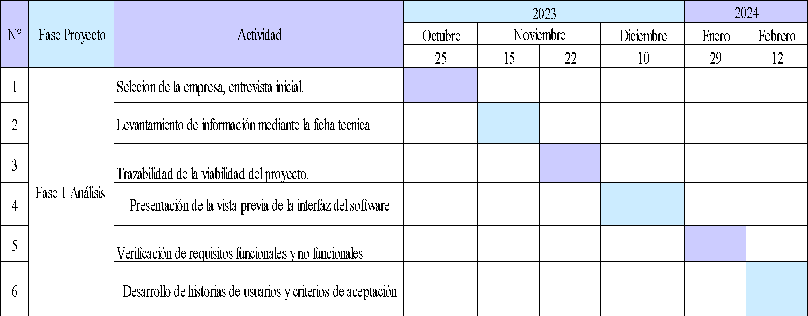

# Fase 1 Análisis

# Levantamiento De Información

Se realiza una entrevista inicial mediante una reunión en Google Meet donde se determina de manera general la problemática y la solución posible a su situación actual. Adicionalmente se preparó un cuestionario para lograr determinar de manera más detallada los requisitos solicitados por nuestro cliente para empezar a trabajar en ellos.

## Métodos Utilizados

Entrevista (meet) y encuesta (formulario)

## Análisis de Levantamiento de Información

Entrevista: El cliente desea tener un diseño minimalista, que los clientes decidan acceder a toda la carrera completa desde el básico de uñas hasta las uñas esculpidas, que los clientes tengan una retroalimentación del trabajo y que los videos los proporcionará la empresa al igual que los documentos entonces lo que busca es que en la plataforma ella los pueda cargar.

Encuesta: Pudimos obtener información de que el cliente quiere que los documentos se carguen en formato pdf, que los usuarios de la plataforma podrán acceder a minivídeos al inicio de la plataforma, se aclaró la forma en la que quería que los pagos se manejan en la página a través de Mercado pago, PSE, PayPal y transacciones bancarias preferiblemente.

# Módulos a Desarrollar

Los módulos están organizados principalmente desde la página de inicio que es donde los usuarios podrán ver toda la información de la empresa y los cursos para comprar y lo otro es la plataforma educativa en la que se dará todo el contenido de los cursos pagados.

Módulos de Página de Inicio:

Módulo de Inicio de Sesión: Este módulo permitiría a los usuarios ingresar dependiendo de su rol a sus cuentas con sus atributos correspondientes, para los usuarios podrán tener opciones para recuperar sus credenciales.

Módulo Pago: Este módulo permitiría a los usuarios desde la página de inicio pagar por cursos y acceder a un sistema de pago.

Módulo de Contenido Empresa: Este módulo permitirá al usuario ver datos de la empresa, estará dividido dependiendo de lo que el cliente (empresa) desea que se conozca de la empresa como la biografía, la misión, visión y también los datos de contacto.

Módulos de la plataforma educativa:

Módulo de Perfil del Estudiante: Aquí los estudiantes podrían ver su información, incluyendo detalles de contacto, historial de compras y progreso en los cursos..

Módulo de Contenido del Curso: Cada curso tendría su propio módulo que mostraría los videos,las actividades, los materiales descargables y las evidencias además de mostrar el foro que estarán relacionadas a cada curso en particular.

Módulo Administrativo: Gestión interna de los usuarios con su información personal y bancaria(transacciones).

Módulo de Docente: utilizado por el profesor para agregar nuevos cursos, monitorear el progreso de los estudiantes y administrar contenido.

**Requisitos Funcionales**

**Requisitos No Funcionales**

**Fase 2 Planeación**

# Historias de Usuario

**Descripción**

Nombre de la plataforma: Glitz Craft

Definición del problema

Contexto Narrativa: Plataforma online de cursos.

Nuestro cliente presenta un formato educativo desde hace un año de manera presencial en manicure y que por motivos de flexibilidad de horarios y maneras de aprendizaje no logra llegar al 100% de su mercado potencial, en este contexto se solicita crear una plataforma educativa que permita tener accesibilidad 24/7 facilitando así la conexión de más usuarios incrementando así el volumen de venta de estos contenidos hasta en un 80%.   
 Esta plataforma gestiona la información requerida para proporcionar cursos de manicura para los clientes habituales de la empresa.

Recolección de información

Se desarrollará una herramienta interactiva que implementará simulaciones, evaluaciones, seguimientos y actividades que suministren de manera efectiva la educación virtual de los cursos de manicure.

Se brindará una herramienta en la que pueda actualizar el contenido de la plataforma regularmente trabajando con la participación del sector informativo de la empresa para ofrecer facilidad en agregar contenido del campo de la manicura.

Se implementará un foro en el que haya una interacción entre estudiantes e instructores, permitiendo mayor interacción en la comunidad educativa por el cual se compartan dudas e inquietudes.

En la plataforma se visualizarán apartados con la información correspondiente a la empresa también se podrán proyectar los distintos temas seleccionados por el cliente manteniendo una organización que permita una fácil interacción del usuario con la plataforma.

Se mostrará la relación de las transacciones de dinero entre los usuarios y la plataforma educativa de acuerdo al curso elegido o al plan de clases adquirido por el usuario con el contenido detallado y la opción de pago inmediata.

Se necesitará una herramienta capaz de guardar y proteger los datos de los usuarios dándole la opción al administrador de tener acceso a la plataforma de manera adecuada y segura al contenido que desee publicar.

Se podrá habilitar una conexión segura para la interfaz de entrada a la plataforma en la que sus datos de inicio a la plataforma (contraseñas, usuarios, emails y perfiles) estarán resguardados

Historia de Usuario:

Como usuario quiero poder acceder a videotutoriales para que se visualice las distintas técnicas de manicura desde el nivel básico hasta el avanzado.

Criterios de Aceptación:

* Entrar a la plataforma
* Registrarse o ver que el usuario ya está registrado
* Iniciar sesión
* Entrar al menú
* Mediante el módulo de curso se visualizará los videotutoriales

Contexto:

* El usuario podrá acceder a una sección de videotutoriales que abarquen técnicas de manicura desde el nivel básico hasta el avanzado.
* Se incluirán demostraciones claras y detalladas de cada técnica específica, como esmaltado clásico, uñas acrílicas, decoración con esmalte semipermanente, entre otras.
* Cada videotutorial deberá estar acompañado de una sección de preguntas frecuentes y un espacio donde los usuarios podrán plantear dudas específicas sobre la técnica presentada.

Historia de Usuario:

Como administrador, quiero tener una página de inicio, donde se puedan visualizar todos los identificadores de mi marca y los productos que ofrezco para lograr incrementar mis ventas .

Criterios de Aceptación:

* Se debe acceder desde el navegador y dispositivo seleccionado a la dirección web del sitio
* Se debe ingresar al menú para acceder a la navegación de manera más fácil.
* Se debe seleccionar el producto deseado
* Se redirecciona a la opción de compra

Contexto:

La plataforma presentara claramente los apartados designados para la información empresarial, como:

El nombre de la empresa

El logotipo

Productos

La descripción y cualquier otro detalle relevante.

Historia de Usuario:

Como usuario, quiero tener la capacidad de ingresar al foro para comunicarse con la instructora y resolver dudas.

Criterios de Aceptación:

* El Usuario debe estar registrado
* Iniciar sesión
* Búsqueda del foro en el menú con su botón correspondiente
* Se dirige al apartado de preguntas y sube su duda
* Se espera retroalimentación
* No verá más que sus mensajes
* Vera solo hasta donde finalizó el curso
* No escribirá en el foro

Contexto:

* Se creará un espacio dedicado en la plataforma donde todos los usuarios podrán formular sus preguntas e inquietudes relacionadas con el curso.
* La instructora estará disponible para responder a las preguntas de los usuarios en el foro de manera oportuna.
* El foro estará integrado y accesible dentro de la plataforma del curso, facilitando la navegación y participación de los usuarios.
* Los usuarios disfrutarán de acceso ilimitado al foro durante la duración del curso.
* Después de finalizar el curso, los usuarios mantendrán acceso al foro durante un período de seis meses, permitiéndoles revisar y consultar todas las preguntas que hayan realizado en ese lapso.

Historia de Usuario:

Como docente quiero poder organizar los contenidos del curso para lograr adaptar el orden correcto de acuerdo al plan de estudios.

Criterios de Aceptación:

* Digita el usuario y contraseña.
* Observará un menú de opciones especiales en los cuales encontrará los permisos para cargar los contenidos de los cursos.
* Una vez editados deberá guardar los cambios.

Contexto:

* La plataforma presentara claramente los apartados designados para la información empresarial, como:
  + El nombre de la empresa
  + El logotipo
  + La descripción y cualquier otro detalle relevante.
* Se implementa una estructura de organización clara y lógica para los temas seleccionados, posiblemente mediante categorías o etiquetas, que faciliten la navegación y la búsqueda de contenido relacionado.
* Se garantiza que la plataforma sea fácil de usar y que la interacción con los distintos apartados y temas sea intuitiva, incluso para usuarios con poca experiencia técnica.

Historia de Usuario:

Como cliente quiero tener un buscador que permita revisar los diferentes productos por categorías, para que se puedan adquirir.

Criterios de Aceptación:

* Dirigir una vez seleccionados los productos al carrito de compra desde el cual se desplegará las diferentes formas de pago.

Historia de usuario:

Como cliente quiero poder tener un control de las transacciones realizadas incluidas las que no se concluyen para poder hacer seguimiento a las mismas.

* Mediante el registro de notificaciones se llevará un control del 100 % de los carritos de compra y que se generarán a través de correo electrónico.

Historia de Usuario:

Como usuario, quiero poder proteger mis archivos y datos almacenados en la plataforma, para garantizar la confidencialidad de la información.

Criterios de Aceptación:

* Entrar al módulo de curso y seleccionar la sesión adquirida
* En la página encontrará el contenido descargable del curso seleccionado y al lado encontrará una lista desplegable de los formatos para descargar el contenido.
* Ver en descargas el contenido

Contexto:

* La plataforma ofrece la opción de descargar archivos y videos mediante algoritmos de cifrado seguro.
* Los usuarios pueden habilitar el cifrado para carpetas específicas o para toda su cuenta.
* Se garantiza que solo el administrador enviará los documentos públicos.

Historia de Usuario:

Como administrador de la plataforma quiero generar un reporte de los usuarios inscritos para poder suministrar las credenciales de inicio de sesión a los usuarios credenciales de inicio de sesión al curso.

Criterio de Aceptación:

* Mediante el correo electrónico se hará registro de los estudiantes inscritos quienes recibirán un primer mensaje con una contraseña provisional la cual debe ser modificada en el primer inicio de sesión.
* El administrador al entrar a su usuario de administrador encontrara la opción de descarga de archivo en PDF de los usuarios.
* Entrar al archivo
* El administrador encontrara información del usuario

Contexto:

* El reporte debe incluir la lista de usuarios inscritos en el curso y la información necesaria para suministrar las credenciales de inicio de sesión a los usuarios.
* El reporte debe ser generado en un formato legible y fácil de entender para el administrador también debe ser descargable en un formato PDF.
* El administrador debe poder acceder a la función de generación del reporte desde la interfaz de administración de la plataforma
* El reporte debe incluir al menos los siguientes datos de cada usuario:
  + Nombre completo.

Dirección de correo electrónico

* + Teléfono de contacto
* Se debe proporcionar una opción para incluir información adicional relevante para el administrador, como el estado de pago de los usuarios.

**Anexo 1** Plantilla historia de usuario



# Casos de Uso

**Figura 1** Caso de uso CUU001 Acceso a visualización de cursos

**Tabla 2** Caso de uso CUU001 Acceso a visualización de cursos

| 1. IDENTIFICACIÓN DE CASO DE USO | | | | | |
| --- | --- | --- | --- | --- | --- |
| 1.1 Id Caso | CUU001 | | 1.2 Nombre | Acceso a Visualización de Cursos | |
| 1. HISTORICO DE CASO DE USO | | | | | |
| 2.1 Autor | | Alejandra Katherine Sáenz Flórez | | | |
| 2.2 Fecha Creación | | 28/02/2024 | | 1. Última Actualización | 01/03/2024 |
| 2.4 Actualizado por | | Alejandra Katherine Sáenz Flórez | | 2.5 Versión |  |
| 1. DEFINICION DE UN CASO DE USO | | | | | |
| **3.1 DESCRIPCIÓN** | | | | | |
| El usuario podrá visualizar los documentos requeridos para el curso | | | | | |
| **3.2 ACTORES** | | | | | |
| Usuario | | | | | |
| **3.3 PRECONDICIONES** | | | | | |
| El usuario debe adquirir un curso y ha accedido al módulo correspondiente | | | | | |
| **3.4 FLUJO NORMAL** | | | | | |
| Contando con las precondiciones el flujo normal será el siguiente:   | **Paso** | **Actor** | **Sistema** | | --- | --- | --- | | 1 | El usuario accede al módulo del curso que adquirido. | El sistema procede a abrir el módulo seleccionado | | 2 | El usuario tendrá que digitar su nickname y contraseña | El sistema valida la información de inicio de sesión | | 3 | El usuario desea ver el contenido en pantalla | El sistema lo muestra en pantalla | | | | | | |
| **3.5 FLUJO ALTERNATIVO** | | | | | |
| Si existe otra forma de acceder al caso de uso, describir los pasos.   | **Paso** | **Actor** | **Sistema** | | --- | --- | --- | |  |  |  | |  |  |  | | | | | | |
| **3.5 FLUJO EXCEPCIONAL** | | | | | |
| | **Paso** | **Actor** | **Sistema** | | --- | --- | --- | | 2.a | El usuario ingresa nickname y contraseña incorrecta | El sistema le notifica que ha habido un error | |  |  |  | |  |  |  | | | | | | |
| **3.7 POS CONDICIONES** | | | | | |
| Sistema muestra los datos de la consulta seleccionada | | | | | |
| **3.8 FRECUENCIA** | | | | | |
| Alta | | | | | |

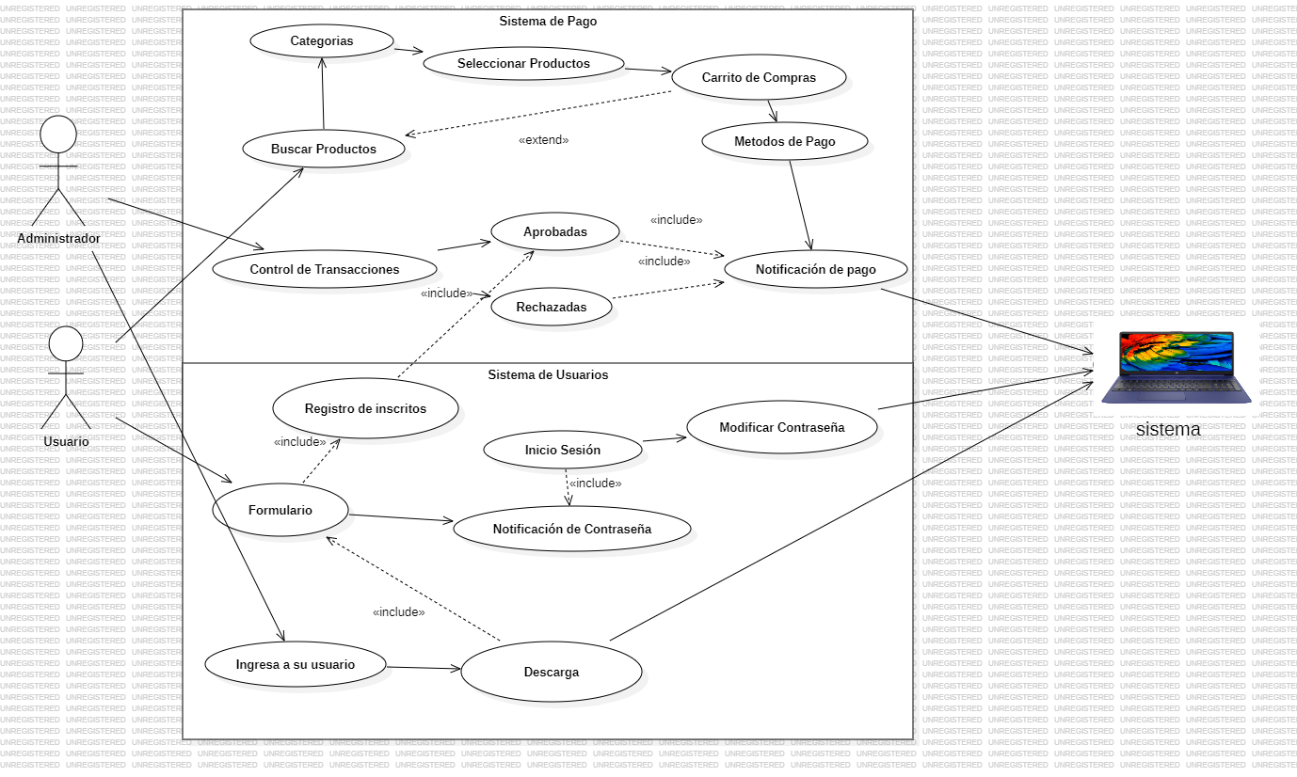

**Figura 2** Caso de uso CUU2 Sistema de pago y Caso de uso CUU003 Sistema de usuario

**Tabla 3** Caso de uso CUU2 Sistema de pago

| * 1. IDENTIFICACIÓN DE CASO DE USO | | | | | |
| --- | --- | --- | --- | --- | --- |
| 1.1 Id Caso | CUU 002 | | 1.2 Nombre | SISTEMA DE PAGO | |
| * 1. HISTORICO DE CASO DE USO | | | | | |
| 2.1 Autor | | Sara Elizabeth Pulido Beltrán | | | |
| 2.2 Fecha Creación | | 28/02/2024 | | 1. Última Actualización | 01/03/2024 |
| 2.4 Actualizado por | | Sara Elizabeth Pulido Beltrán | | 2.5 Versión |  |
| * 1. DEFINICION DE UN CASO DE USO | | | | | |
| **3.1 DESCRIPCIÓN** | | | | | |
| El usuario podrá hacer pago de los cursos y el administrador podrá ver el control de transacciones | | | | | |
| **3.2 ACTORES** | | | | | |
| Usuario y administrador | | | | | |
| **3.3 PRECONDICIONES** | | | | | |
| Cliente entra a la pagina | | | | | |
| **3.4 FLUJO NORMAL** | | | | | |
| Contando con las precondiciones el flujo normal será el siguiente:   | **Paso** | **Actor** | **Sistema** | | --- | --- | --- | | 1 | El usuario busca los productos | El sistema arroja el catálogo por categorías | | 2 | El usuario selecciona los productos y los agrega al carrito de compras | El sistema pide verificación de que sean los productos que desean | | 3 | El usuario da click en métodos de pago | El sistema mostrar el formato de información de las diferentes formas de pago que tiene la plataforma junto al espacio para agregar la tarjeta | | 4 | El usuario confirma la compra | El sistema envía la notificación de que la compra fue aprobada | | 5 | El administrador tiene acceso al control de transacciones | El sistema mostrara a través de notificaciones las transacciones aprobadas o rechazadas con los datos del cliente. | |  |  |  | | | | | | |
| **3.5 FLUJO ALTERNATIVO** | | | | | |
| Si existe otra forma de acceder al caso de uso, describir los pasos.   | **Paso** | **Actor** | **Sistema** | | --- | --- | --- | |  |  |  | |  |  |  | | | | | | |
| **3.5 FLUJO EXCEPCIONAL** | | | | | |
| | **Paso** | **Actor** | **Sistema** | | --- | --- | --- | | 4.a | El usuario confirma la compra | El sistema lanza una alerta de transición rechazada | |  |  |  | | | | | | |
| **3.7 POS CONDICIONES** | | | | | |
| Las notificaciones proporcionan a tiempo real sobre el estado de los carritos de compra y las transacciones | | | | | |
| **3.8 FRECUENCIA** | | | | | |
| Alta | | | | | |
|  | | | | | |

**Tabla 4** Caso de uso CUU003 Sistema de usuario

| * + 1. IDENTIFICACIÓN DE CASO DE USO | | | | | |
| --- | --- | --- | --- | --- | --- |
| 1.1 Id Caso | CUU003 | | 1.2 Nombre | Sistema de usuario | |
| * + 1. HISTORICO DE CASO DE USO | | | | | |
| 2.1 Autor | | Sara Elizabeth Pulido Beltrán | | | |
| 2.2 Fecha Creación | | 28/02/2024 | | 1. Última Actualización | 01/03/2024 |
| 2.4 Actualizado por | | Sara Elizabeth Pulido Beltrán | | * 1. Versión |  |
| 1. DEFINICION DE UN CASO DE USO | | | | | |
| **3.1 DESCRIPCIÓN** | | | | | |
| El usuario podrá acceder a la plataforma con un Nickname y contraseña, él administrador podrá descargar los datos de registro del usuario | | | | | |
| **3.2 ACTORES** | | | | | |
| Usuario y administrador | | | | | |
| **3.3 PRECONDICIONES** | | | | | |
| El administrador entrara a su usuario administrativo y el usuario tendrá que haber pagado antes | | | | | |
| **3.4 FLUJO NORMAL** | | | | | |
| Contando con las precondiciones el flujo normal será el siguiente:   | **Paso** | **Actor** | **Sistema** | | --- | --- | --- | | 1 | El usuario registrara sus datos en el formulario | El sistema proveerá el formulario para el ingreso de los datos para ser guardados | | 2 | El usuario le llegara una notificación con la contraseña | El sistema mandara una notificación con la contraseña provisional y con los datos del formulario su usuario seria el mismo correo ingresado | | 3 | El usuario inicia sesión con el usuario y contraseña provisional del mensaje | El sistema le dará acceso a la plataforma en la página principal | | 4 | El usuario modificara la contraseña al entrar | El sistema mostrará el módulo para el cambio de contraseña donde se registrará la contraseña provisional y la nueva contraseña con caracteres seguros y dará aceptación | | | | | | |
| **3.5 FLUJO ALTERNATIVO** | | | | | |
| Si existe otra forma de acceder al caso de uso, describir los pasos.   | **Paso** | **Actor** | **Sistema** | | --- | --- | --- | |  |  |  | |  |  |  | | | | | | |
| **3.5 FLUJO EXCEPCIONAL** | | | | | |
| | **Paso** | **Actor** | **Sistema** | | --- | --- | --- | |  |  |  | |  |  |  | |  |  |  | | | | | | |
| **3.7 POS CONDICIONES** | | | | | |
| Sistema muestra los datos de la consulta seleccionada | | | | | |
| **3.8 FRECUENCIA** | | | | | |
| Alta | | | | | |

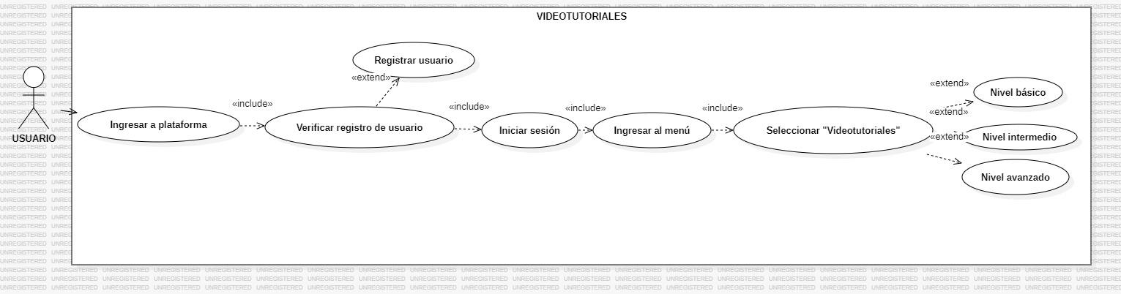

**Figura 3** Caso de uso CUU004 Modulo videotutoriales

**Tabla 5** Caso de uso CUU004 Modulo videotutoriales

| 1. IDENTIFICACIÓN DE CASO DE USO | | | | | |
| --- | --- | --- | --- | --- | --- |
|  | | | | | |
| 1.1 Id Caso | CUU 004 | | 1.2 Nombre | Módulo Videotutoriales | |
| 2HISTORICO DE CASO DE USO | | | | | |
| 2.1 Autor | | Diana Cristina Acosta Torres | | | |
| 2.2 Fecha Creación | | 24/02/2024 | | * 1. Última Actualización | 24/02/2024 |
| 2.4 Actualizado por | | Diana Acosta | | 2.5 Versión | 1.0 |
| 1. DEFINICION DE UN CASO DE USO | | | | | |
| **3.1 DESCRIPCIÓN** | | | | | |
| El usuario podrá acceder a videotutoriales según el nivel que haya elegido. | | | | | |
| **3.2 ACTORES** | | | | | |
| Usuario | | | | | |
| **3.3 PRECONDICIONES** | | | | | |
| El usuario ya debe tener asignadas sus credenciales para poder ingresar a la plataforma. | | | | | |
| **3.4 FLUJO NORMAL** | | | | | |
| Contando con las precondiciones el flujo normal será el siguiente:   | **Paso** | **Actor** | **Sistema** | | --- | --- | --- | | 1 | El usuario ingresa a la plataforma | Se muestra formulario de ingreso | | 2 | Inicia sesión con sus credenciales | Al ingresar las credenciales se muestra interfaz de inicio de la plataforma. | | 3 | Ingresa al menú disponible en la barra de opciones | Se muestra la barra con las diferentes opciones disponibles en el menú. | | 4 | Selecciona el apartado de “videotutoriales” | Se muestra lista desplegable con los distintos niveles ofrecidos (Básico, intermedio, avanzado). | | | | | | |
| **3.5 FLUJO ALTERNATIVO** | | | | | |
| Si existe otra forma de acceder al caso de uso, describir los pasos.   | **Paso** | **Actor** | **Sistema** | | --- | --- | --- | |  |  |  | |  |  |  | | | | | | |
| **3.5 FLUJO EXCEPCIONAL** | | | | | |
| | **Paso** | **Actor** | **Sistema** | | --- | --- | --- | | 4.a | Selecciona el apartado de videotutoriales | El sistema mostrara los videos correspondientes al nivel de dificultad que haya elegido previamente. | |  |  |  | | | | | | |
| **3.7 POS CONDICIONES** | | | | | |
| Después de ingresar al nivel deseado, podrá acceder a los videotutoriales y si lo desea dejar comentarios o retroalimentaciones en el chat de estos. | | | | | |
| **3.8 FRECUENCIA** | | | | | |
| Alta | | | | | |

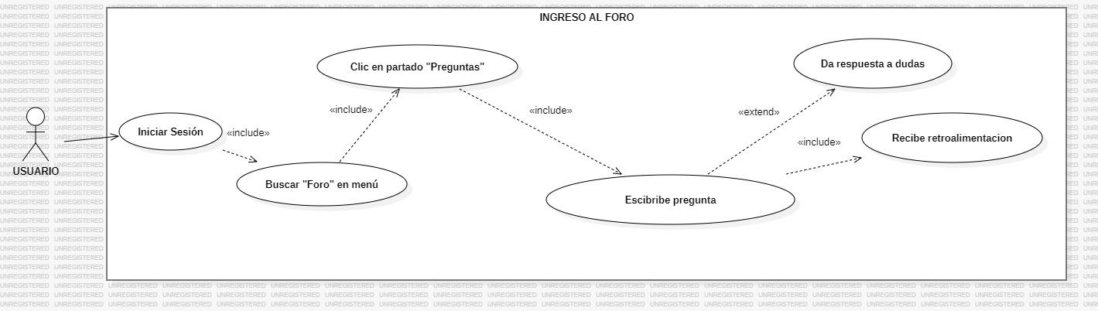

**Figura 4** Caso de uso CUU005 Modulo foro

**Tabla 6** Caso de uso CUU005 Modulo foro

| 1. IDENTIFICACIÓN DE CASO DE USO | | | | | |
| --- | --- | --- | --- | --- | --- |
| 1.1 Id Caso | CUU 005 | | 1.2 Nombre | Módulo Foro | |
| 1. HISTORICO DE CASO DE USO | | | | | |
| 2.1 Autor | | Diana Cristina Acosta Torres | | | |
| 2.2 Fecha Creación | | 24/02/2024 | | 3. Última Actualización | 24/02/2024 |
| 2.4 Actualizado por | | Diana Cristina Acosta Torres | | 2.5 Versión |  |
| 1. DEFINICION DE UN CASO DE USO | | | | | |
| **3.1 DESCRIPCIÓN** | | | | | |
| El usuario podrá ingresar al foro y dar a conocer sus dudas e inquietudes para recibir la  retroalimentación correspondiente. | | | | | |
| **3.2 ACTORES** | | | | | |
| Usuario | | | | | |
| **3.3 PRECONDICIONES** | | | | | |
| El usuario ya debe tener asignadas sus credenciales para poder ingresar a la plataforma | | | | | |
| **3.4 FLUJO NORMAL** | | | | | |
| Contando con las precondiciones el flujo normal será el siguiente:   | **Paso** | **Actor** | **Sistema** | | --- | --- | --- | | 1 | El usuario ingresa a la plataforma | Se muestra formulario de ingreso. | | 2 | Inicia sesión con sus credenciales | Al ingresar las credenciales se muestra interfaz de inicio de la plataforma. | | 3 | Ingresa al menú disponible en la barra de opciones | Se muestra la barra con las diferentes opciones disponibles  en el menú. | | 4 | Selecciona el apartado de “foro” | Se muestra el espacio donde se han dispuesto inquietudes con sus respuestas y el apartado para redactar su propia inquietud. | | | | | | |
| **3.5 FLUJO ALTERNATIVO** | | | | | |
| Si existe otra forma de acceder al caso de uso, describir los pasos.   | **Paso** | **Actor** | **Sistema** | | --- | --- | --- | |  |  |  | |  |  |  | | | | | | |
| **3.5 FLUJO EXCEPCIONAL** | | | | | |
| | **Paso** | **Actor** | **Sistema** | | --- | --- | --- | |  |  |  | |  |  |  | | | | | | |
| **3.7 POS CONDICIONES** | | | | | |
| Al ingresar su inquietud al foro el profesional dará respuesta en un plazo máximo de 3 horas. | | | | | |
| **3.8 FRECUENCIA** | | | | | |
| Alta | | | | | |

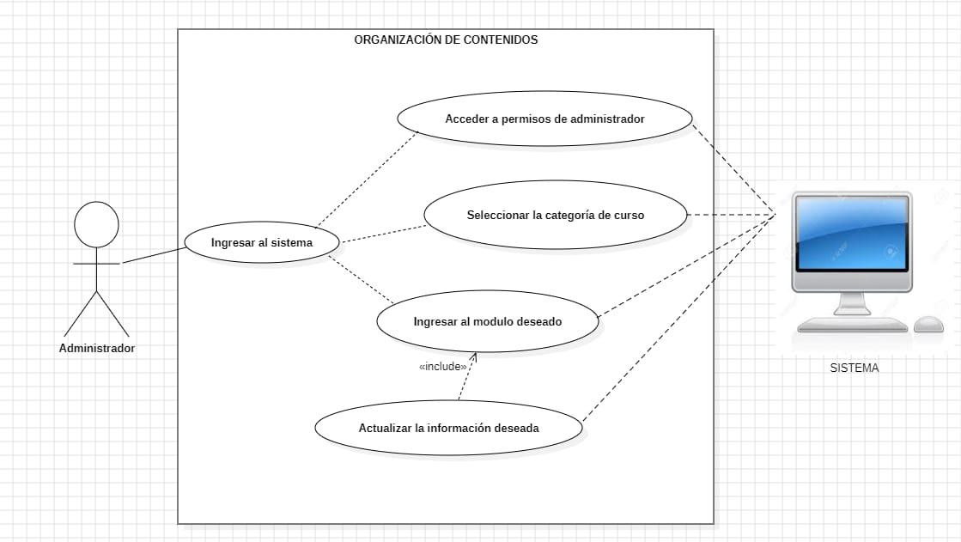

**Figura 5** Caso de uso CUU006 Organización de contenidos

**Tabla 7** Caso de uso CUU006 Organización de contenidos

| 1. IDENTIFICACIÓN DE CASO DE USO | | | | | |
| --- | --- | --- | --- | --- | --- |
| 1.1 Id Caso | CUU006 | | 1.2 Nombre | Organización de contendidos. | |
| 1. HISTORICO DE CASO DE USO | | | | | |
| 2.1 Autor | | Paola Gutiérrez | | | |
| 2.2 Fecha Creación | | 28/02/2024 | | 1. Última Actualización | 28/02/2024 |
| 2.4 Actualizado por | | Paola Gutiérrez | | 2.5 Versión | 1.0 |
| 1. DEFINICION DE UN CASO DE USO | | | | | |
| **3.1 DESCRIPCIÓN** | | | | | |
| Administrador podrá actualizar contenidos de la plataforma. | | | | | |
| **3.2 ACTORES** | | | | | |
| Administrador | | | | | |
| **3.3 PRECONDICIONES** | | | | | |
| Contar con la clave de seguridad de acuerdo a su rol. | | | | | |
| **3.4 FLUJO NORMAL** | | | | | |
| Contando con las precondiciones el flujo normal será el siguiente:   | **Paso** | **Actor** | **Sistema** | | --- | --- | --- | | 1 | Administrador ingresa al sistema. | De acuerdo a su rol el sistema adecua funciones especiales para el administrador. | | 2 | Selecciona la opción de edición de contenidos. | Se solicita clave de seguridad para acceder a las opciones de configuración. | | 3 | Seleccionar el curso a actualizar. | Sistema habilito la opción de cargar, editar o eliminar contenidos de acuerdo al curso seleccionado | | 4 | Ejecutar cambios. | Una vez se actualicen todos los cambios debe confirmar en el botón de guardar cambios. | | | | | | |
| **3.5 FLUJO ALTERNATIVO** | | | | | |
| Si existe otra forma de acceder al caso de uso, describir los pasos.   | **Paso** | **Actor** | **Sistema** | | --- | --- | --- | |  |  |  | |  |  |  | | | | | | |
| **3.5 FLUJO EXCEPCIONAL** | | | | | |
| | **Paso** | **Actor** | **Sistema** | | --- | --- | --- | | 3a | Administrador | Si valida de manera errada (3) veces la clave de seguridad será necesario restablecerla. | |  |  |  | | | | | | |
| **3.7 POS CONDICIONES** | | | | | |
| Sistema reflejara las actualizaciones de contenidos. | | | | | |
| **3.8 FRECUENCIA** | | | | | |
| Media. | | | | | |

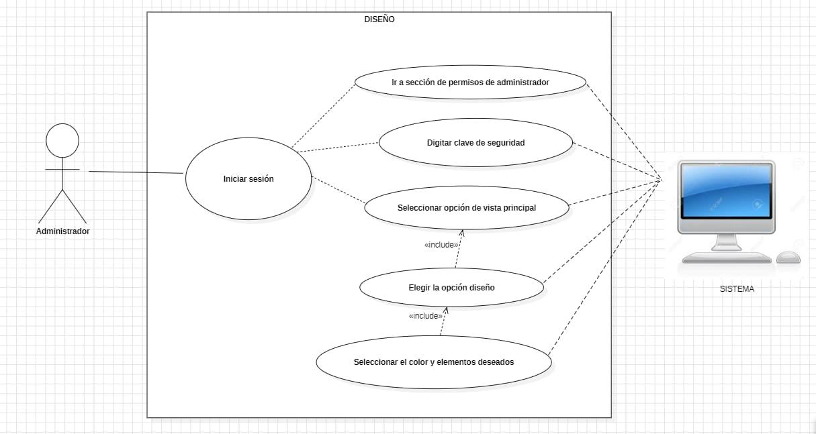

**Figura 6** Caso de uso CUU007 Diseño

*S*

**Tabla 8** Caso de uso CUU007 Diseño

| 1. IDENTIFICACIÓN DE CASO DE USO | | | | | |
| --- | --- | --- | --- | --- | --- |
| 1.1 Id Caso | CUU007 | | 1.2 Nombre | Diseño | |
| 1. HISTORICO DE CASO DE USO | | | | | |
| 2.1 Autor | | Paola Gutiérrez | | | |
| 2.2 Fecha Creación | | 28/02/2024 | | 1. Última Actualización | 28/02/2024 |
| 2.4 Actualizado por | | Paola Gutiérrez | | 2.5 Versión | 1.0 |
| 1. DEFINICION DE UN CASO DE USO | | | | | |
| **3.1 DESCRIPCIÓN** | | | | | |
| Administrador podrá modificar vistas de la plataforma. | | | | | |
| **3.2 ACTORES** | | | | | |
| Administrador | | | | | |
| **3.3 PRECONDICIONES** | | | | | |
| Contar con la clave de seguridad de acuerdo a su rol. | | | | | |
| **3.4 FLUJO NORMAL** | | | | | |
| Contando con las precondiciones el flujo normal será el siguiente:   | **Paso** | **Actor** | **Sistema** | | --- | --- | --- | | 1 | Administrador ingresa al sistema. | De acuerdo a su rol el sistema adecua funciones especiales para el administrador. | | 2 | Selecciona la opción de editar diseño. | Se solicita clave de seguridad para acceder a las opciones de configuración. | | 3 | Seleccionar el tema deseado. | Se brinda una variedad de colores y elementos prediseñados para que se puedan adaptar de manera inmediata. | | | | | | |
| **3.5 FLUJO ALTERNATIVO** | | | | | |
| Si existe otra forma de acceder al caso de uso, describir los pasos.   | **Paso** | **Actor** | **Sistema** | | --- | --- | --- | |  |  |  | |  |  |  | | | | | | |
| **3.5 FLUJO EXCEPCIONAL** | | | | | |
| | **Paso** | **Actor** | **Sistema** | | --- | --- | --- | | 3a | Administrador | Si valida de manera errada (3) veces la clave de seguridad será necesario restablecerla. | |  |  |  | | | | | | |
| **3.7 POS CONDICIONES** | | | | | |
| Se edita el marco visual de la plataforma. | | | | | |
| **3.8 FRECUENCIA** | | | | | |
| Baja. | | | | | |

